App de Pesaje – Herramientas de Análisis y Diseño de Software

Cristian David Giraldo Forero

Valle del Cauca, Guadalajara de Buga – Universidad UTEDE

Herramientas de análisis y diseño de software

James Sánchez

4 de mayo de 2026

CRITERIO DE EVALUACIÓN | Entorno A (IDE) | Entorno B (Editor) | Entorno C (Plataforma)
Costo (gratuito/pago) | Gratuito (ej: IntelliJ Community, NetBeans) | Gratuito (Visual Studio Code) | Variable (puede ser gratuito o pago según plataforma)
Consumo de recursos (RAM/CPU) | Alto (IDE completo consume más recursos) | Bajo - Medio (VS Code es ligero) | Depende de la plataforma
Soporte nativo del lenguaje | Alto (Java integrado directamente) | Medio (requiere extensiones para Java) | Variable
Depurador integrado | Sí, muy completo | Sí, pero mediante extensiones | Depende
Control de versiones (Git) | Integrado | Integrado (muy bueno en VS Code) | Depende
Extensibilidad (plugins) | Media - Alta | Muy alta (VS Code destaca aquí) | Limitada o variable
Curva de aprendizaje | Media | Baja - Media | Variable
Comunidad / soporte | Alta | Muy alta | Variable
¿Recomendado para el proyecto? | Sí, pero más pesado | ✅ Sí, fue el usado y funciona bien | No necesario para este caso

Conclusión De La Decisión
Para el desarrollo de la aplicación de escritorio de control de pesaje en Java, se seleccionó Visual Studio Code como entorno principal de trabajo. Esta elección se basó en varios factores técnicos y prácticos que favorecen tanto el desarrollo como el mantenimiento del proyecto.
En primer lugar, Visual Studio Code es una herramienta gratuita y ligera en comparación con los entornos de desarrollo integrados (IDE) tradicionales, lo que permite su ejecución eficiente en equipos con recursos limitados. Esto resulta especialmente útil en contextos académicos donde no siempre se dispone de hardware de alto rendimiento.
Además, aunque no es un IDE completo por defecto, su funcionalidad puede ampliarse mediante extensiones, como Java Extension Pack, que proporciona soporte para el lenguaje Java, depuración, autocompletado inteligente y gestión de proyectos. Gracias a esto, se logró contar con un entorno de desarrollo suficientemente robusto para implementar la aplicación utilizando programación orientada a objetos (POO) y patrones de diseño como MVC, Singleton y Observer.
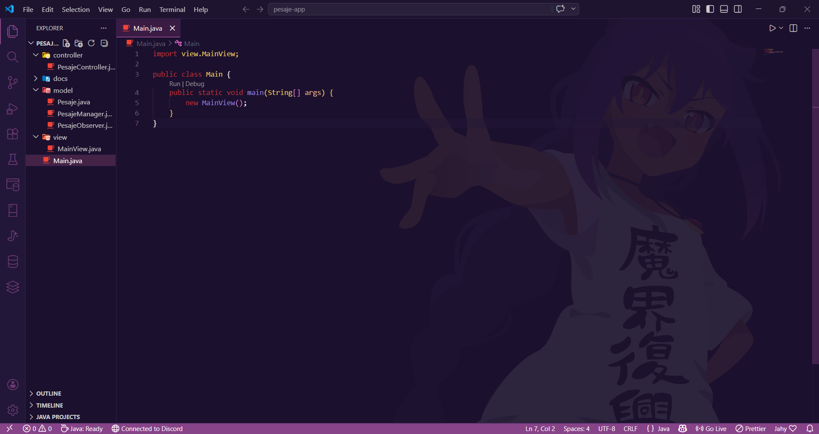

Otro aspecto relevante es su integración con sistemas de control de versiones como Git, lo que facilita la organización del código y el seguimiento de cambios durante el desarrollo. Asimismo, su interfaz intuitiva y su curva de aprendizaje moderada permitieron una rápida adaptación, optimizando el tiempo de desarrollo.

📄 Configuración del entorno de desarrollo
Para el desarrollo de la aplicación de escritorio en Java, se utilizó Visual Studio Code como editor principal, complementado con extensiones especializadas que permiten simular las funcionalidades de un entorno de desarrollo integrado (IDE).
A continuación, se describen las extensiones instaladas:

🔧 1. Extension Pack for Java
Esta extensión es un paquete completo desarrollado por Microsoft que agrupa varias herramientas esenciales para el desarrollo en Java.

Funcionalidades principales:
- Soporte completo para el lenguaje Java
- Autocompletado inteligente (IntelliSense)
- Gestión de proyectos (Maven / Gradle)
- Integración con depuración
- Navegación y organización de código
Es la base del entorno, ya que habilita todas las funciones principales para programar en Java dentro de Visual Studio Code.


🐞 2. Debugger for Java
Esta extensión permite ejecutar y depurar el código Java de manera eficiente.

Funcionalidades principales:
- Ejecución paso a paso del programa
- Uso de breakpoints (puntos de interrupción)
- Inspección de variables en tiempo real
- Análisis de errores durante la ejecución
Es fundamental para detectar y corregir errores en la aplicación de pesaje.


🧪 3. Test Runner for Java
Esta herramienta está orientada a la ejecución de pruebas automatizadas en Java.

Funcionalidades principales:
- Ejecución de pruebas con JUnit o TestNG
- Visualización de resultados de pruebas
- Integración con el entorno de depuración
- Facilita la validación del funcionamiento del código
Aunque el proyecto es pequeño, esta extensión permite aplicar buenas prácticas profesionales como el testing.


